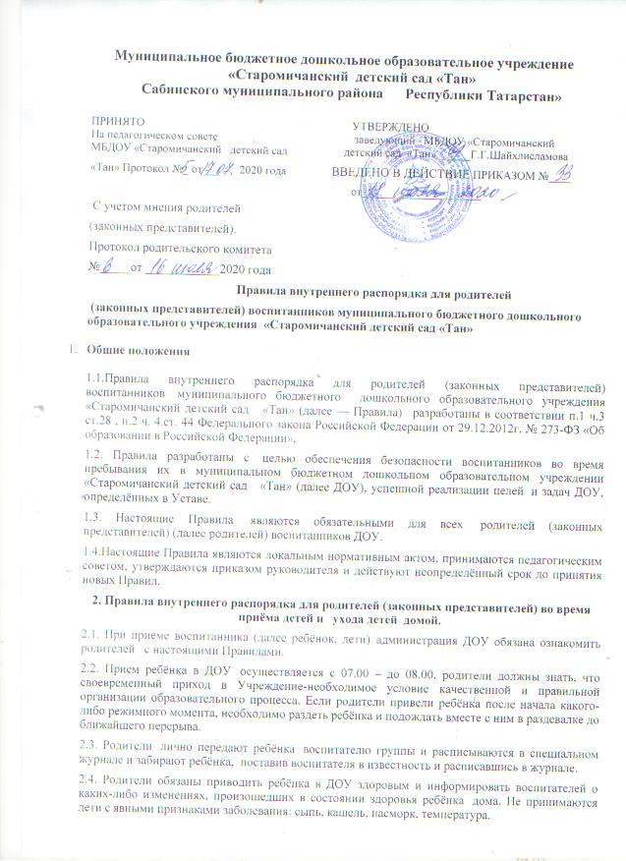

2.5. Детей необходимо приводить в ДОУ в опрятном виде, в чистой и удобной одежде, обуви, с подстриженными ногтями, расчёсанными волосами, аккуратной причёской.
2.6. Если внешний вид и одежда ребёнка неопрятны, воспитатель вправе сделать замечание родителю и потребовать надлежащего ухода за ребёнком.
2.7. Родители должны следить за исправностью застёжек (молний), наличием всех пуговиц на одежде, на обуви, так как неисправности замедляют процесс сбора детей на прогулку.
2.8. У ребёнка должна быть сменная обувь с фиксирующей пяткой.
2.9. Родители обязаны забрать ребенка до 16.00. После того как забрали ребёнка, родители вместе с ребёнком не ходят по территории ДОУ, а идут сразу на выход. Администрация оставляет за собой право передавать ребёнка в пункт полиции, если родители не забирают ребенка до 16.00ч.
2.10.Родители разрешают забирать своих детей из Учреждения совершеннолетним родственникам по письменной доверенности (Приложение 1), на которой стоит подпись родителей, печать и подпись заведующего. Оригиналы доверенностей хранятся в группе у воспитателей.
2.11. Родители расписываются во время прихода детей и ухода детей из детского сада в «Журнале регистрации прихода детей в МБДОУ и ухода детей домой (Журнал опроса родителей о состоянии здоровья).
3.Правила внутреннего распорядка для родителей (законных представителей) во время пребывания детей в ДОУ.
3.1. Родители обязаны сотрудничать с ДОУ по реализации образовательных программ дошкольного образования, по присмотру и уходу за детьми в детском саду.
3.2. Если в течение дня у ребёнка появляются первые признаки заболевания (повышение температуры, сыпь, рвота, диарея), родителей извещают об этом и они должны, в течение часа забрать ребёнка.
3.3. О невозможности прихода ребёнка по болезни или другой уважительной причине родители сообщают воспитателю по мобильному телефону до 08.00.
3.4. После перенесённого заболевания, а также отсутствия более 5 дней (за исключением выходных и праздничных дней) детей принимают в ДОУ только при наличии справки с указанием диагноза, длительности заболевания, сведений об отсутствии контакта с инфекционными больными.
3.5.В случае отсутствия ребёнка в ДОУ по каким-либо обстоятельствам, необходимо написать заявление на имя заведующего ДОУ о сохранении места за ребёнком с указанием периода отсутствия ребёнка и причины.
3.6.Если у ребёнка есть аллергия или другие особенности здоровья и развития, то родитель должен поставить в известность воспитателя, с обязательным предоставлением справки от педиатра или врача-аллерголога.
3.7. В ДОУ запрещено давать детям какие-либо лекарства или принимать лекарства ребёнком самостоятельно. Родители, если ребёнок нуждается в приёме лекарств в течение дня (при каких-то хронических заболеваниях), должен предоставить в ДОУ предписание от врача. В этом случае ему будет организован приём лекарств.
3.8. Администрация оставляет за собой право отказать родителям в просьбе оставлять ребёнка во время прогулки в групповой комнате, так как, в соответствии с требованиями СанПин 2.1.4.3049-13 пункт 8.5, все помещения ежедневно и неоднократно проветриваются в отсутствии детей, младший воспитатель по требованию воспитателя выходит на игровой участок для сопровождения ребёнка в группу по необходимости и обратно на игровой участок.
3.9.Родители обязаны доводить до сознания детей, что в группе детям не разрешается обижать друг друга, не разрешается «давать сдачи», брать без разрешения личные вещи, в том числе принесённые из дома игрушки других детей, портить и ломать результаты труда других детей.
3.10. Родители обязаны проверять содержимое карманов в одежде детей, сумок, рюкзаков и пр. на наличие опасных предметов. Категорически запрещается приносить, передавать, использовать в ДОУ острые, режущие, стеклянные предметы, любые предметы и вещества, которые могут привести к взрывам, возгораниям и отравлениям, мелкие предметы (бусинки, пуговицы, монеты и т.д.), давать с собой ребёнку жвачку, конфеты, чупа-чупсы и т.д.
3.11.Не рекомендуется надевать ребёнку золотые и серебрянные украшения, давать с собой дорогостоящие игрушки, мобильные телефоны, а также игрушки имитирующие оружие. За золотые и серебряные вещи, а также дорогостоящие предметы администрация и работники ДОУ ответственности не несут.
3.12. Администрация и работники ДОУ не несут ответственности за оставленные на территории и в помещении ДОУ велосипеды, самокаты, коляски, санки, ледянки.
3.13. Родителям, желающие отметить день рождения ребёнка в группе, следует побеседовать с воспитателями группы о традиции проведения этого праздника (решение родительского собрания в группе). Категорически запрещается угощать детей в ДОУ кремовыми изделиями, лимонадом.
3.14.Родители обеспечивают ребёнка спортивной формой для занятий физической культурой ( футболка, шорты, чешки).
3.15. Одежда и обувь должны соответствовать погоде. Зимой и в дождливую погоду родители должны приносить запасную одежду (варежки, перчатки, колготки, рейтузы и т.д.) для смены и хранить её в отдельном мешочке.
3.16. Для малышей родители обеспечивают несколько комплектов сменной одежды, хранят её в отдельном мешочке. Вся одежда и мешочек должны быть промаркированы. Лучше вышить инициалы фамилии и имени ребёнка.
3.17.Родители следят за порядком в шкафу для одежды детей и приучают ребёнка следить за порядком в своём шкафу.
3.18. У ребёнка должны быть личная расчёстка и носовой платок.
3.19.В летний период для защиты от солнца родители надевают детям лёгкие головные уборы. При выборе головного убора на лето рекомендуется обращать внимание на хорошую терморегуляцию, вентиляцию и быть гипоаллергенными.
3.20. Запрещено находиться в групповых помещениях в верхней одежде и обуви. В случае прихода в группу, приносить сменную обувь.
3.21. Если родитель собирается посетить занятие или другое мероприятие в группе, он ставит воспитателя в известность за один день до посещения занятия, мероприятия.
3.22. Беседовать с родителями (законными представителями) педагог может в часы приема и ухода детей домой утром с 7.00 до 07.30 часов и вечером с 15.30 до 16.00 часов. В другое время педагог обязан находится с группой детей и отвлекать его нельзя. Спорные и конфликтные ситуации нужно разрешать только в отсутствии детей. При возникновении вопросов по организации воспитательно-образовательного процесса, пребыванию ребенка в группе, следует обсудить это с воспитателями группы, заведующим ДОУ.
3.23. Родители обязаны проявлять уважение к работникам, воспитанникам ДОУ и другим родителям, не посягать на их честь и достоинство. К работникам ДОУ независимо от их возраста необходимо обращаться по имени и отчеству. Если действия родителя перешли в явное хулиганство: нецензурно выражается, публично унижает работника, воспитанника ДОУ, другого родителя- администрация оставляет за собой право вызвать участкового или написать заявление в полицию, а факт правонарушения фиксировать любым доступным видео-, фото-, аудиоустройством, обратиться к свидетелям за тем, что они видели и слышали.
3.24.Родителям запрещено приносить и применять скрытые прослушивающие, записывающие устройства.
3.25. Родителям запрещено без разрешения заведующего приглашать на собрания, праздники, для фото и видеосъёмок посторонних лиц.
3.26. Родители производят оплату за присмотр и уход за ребёнком в ДОУ до двадцатого числа ежемесячно.
3.27. В помещениях и на территории ДОУ запрещено курение и распитие спиртных напитков.
3.28.Родители обязаны соблюдать правила охраны здоровья, безопасности детей, пожарной безопасности, антитеррористической безопасности.
3.29. Родители обязаны соблюдать и выполнять условия настоящих Правил.

Приложение1
К Правила внутреннего распорядка для родителей (законных представителей) воспитанников
муниципального бюджетного дошкольного образовательного учреждения
«Старомичанский детский сад «Тан»
Доверенность
на разрешение совершеннолетним родственникам приводить и забирать ребёнка из муниципального бюджетного дошкольного образовательного учреждения «Старомичанский детский сад «Тан»
Я__________________________________________________________________________________,
(ФИО полностью родителя (законного представителя) ребёнка (детей)) паспортные данные )_______________
____________________________________________________________________________________________________________________________________________________________________,
(серия, номер, кем и когда выдан))
доверяю приводить и забирать из МБДОУ «Старомичанский детский сад «Тан» своего ребёнка (детей)____________________________________________________________________
___________________________________________________________________________________
___________________________________________________________________________________
(ФИО полностью ребёнка (детей))
посещяющего(их) МБДОУ «Старомичанский детский сад «Тан» родственникам

___________________________________________________________________________________
________________________________________________________________________________
___________________________________________________________________________________
__________________________________________________________________________________
_________________________________________________________________________________
___________________________________________________________________________________
(степень родства, ФИО родственника, паспортные данные, номер телефона)

________________________/_____________________________________________________
(Подпись родителя ) ( ФИО полностью)
«______»________________________20___г.

________________________/_____________________________________________________
(Подпись заведующего ) ( ФИО полностью)

«______»________________________20___г.

